ｽﾍﾟｸﾄﾙﾗﾍﾞﾙ: ｽﾍﾟｸﾄﾙ 1

ﾗｲﾌﾞﾀｲﾑ 120.0 s

収集ｼﾞｵﾒﾄﾘ[度] :

試料傾斜角 = 0.0

方位角 = 0.0

ｴﾚﾍﾞｰｼｮﾝ = 30.0

加速電圧 = 10.00 kV

ｽﾍﾟｸﾄﾙ全ｶｳﾝﾄ数 = 112024

|  |  |  |  |
| --- | --- | --- | --- |
| ｻﾝﾌﾟﾙﾃﾞｰﾀ : | ｴﾈﾙｷﾞｰ[eV] | 分解能[eV] | ｶｳﾝﾄ数 |
| ｽﾄﾛｰﾌﾞ : | 3.8 | 51.66 | 1204415 |
|  |  |  |  |

定量最適化がおこなわれていません

ｽﾍﾟｸﾄﾙ処理 :

省略されたﾋﾟｰｸはありません

処理ｵﾌﾟｼｮﾝ : 酸素 ｽﾄｲｷｵﾒﾄﾘ (ﾉｰﾏﾗｲｽﾞ)

繰り返し回数 = 1

ｽﾀﾝﾀﾞｰﾄﾞ :

Na Albite 1999/06/01

Mg MgO 1999/06/01

Al Al2O3 1999/06/01

Si SiO2 1999/06/01

P GaP 1999/06/01

S FeS2 1999/06/01

K MAD-10 Feldspar 1999/06/01

Ca Wollastonite 1999/06/01

Cr Cr 1999/06/01

Mn Mn 1999/06/01

Fe Fe 1999/06/01

Ni Ni 1999/06/01

|  |  |  |  |  |  |
| --- | --- | --- | --- | --- | --- |
| 元素 | 質量濃度 | 原子数 | 化合物 | 化学式 |  |
|  | [%] | 濃度[%] | 濃度[%] |  |  |
| Na K | 111.58 | 99.98 | 150.41 | Na2O |  |
| Mg K | -7.61 | -6.45 | -12.62 | MgO |  |
| Al K | -0.22 | -0.17 | -0.42 | Al2O3 |  |
| Si K | -15.74 | -11.55 | -33.67 | SiO2 |  |
| P K | -0.94 | -0.62 | -2.15 | P2O5 |  |
| S K | 3.06 | 1.97 | 7.65 | SO3 |  |
| K K | 1.32 | 0.70 | 1.59 | K2O |  |
| Ca K | -3.18 | -1.63 | -4.44 | CaO |  |
| Cr K | -11.87 | -4.70 | -17.35 | Cr2O3 |  |
| Mn K | -1.34 | -0.50 | -1.73 | MnO |  |
| Fe K | 8.86 | 3.27 | 11.40 | FeO |  |
| Ni K | 1.06 | 0.37 | 1.35 | NiO |  |
| O | 15.02 | 19.34 |  |  |  |
| ﾄｰﾀﾙ | 100.00 |  |  |  |  |

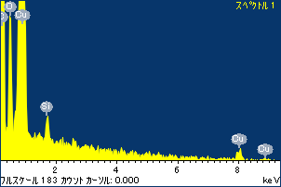

ﾌﾟﾛｼﾞｪｸﾄ : ﾌﾟﾛｼﾞｪｸﾄ 1

ｵｰﾅｰ : Administrator

領域 分析領域 2

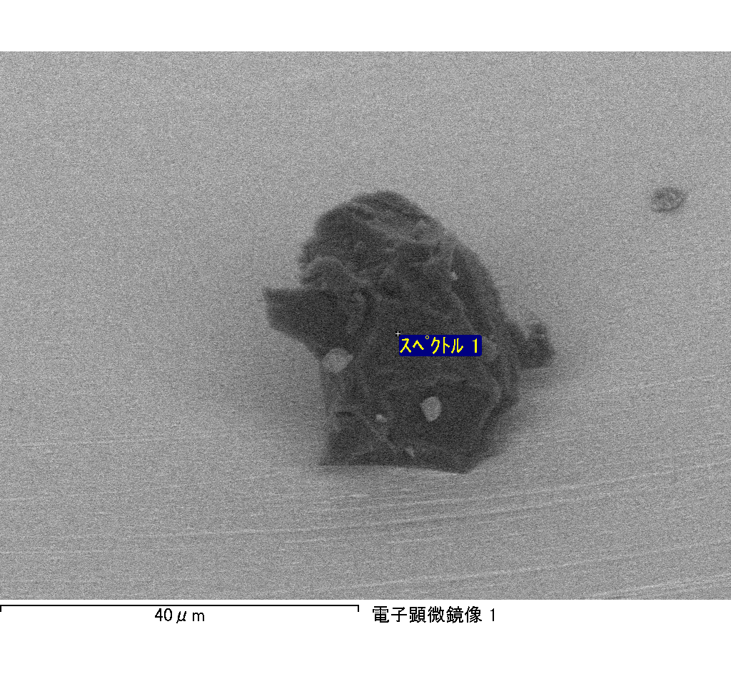

ｽﾍﾟｸﾄﾙﾗﾍﾞﾙ: ｽﾍﾟｸﾄﾙ 2

ﾗｲﾌﾞﾀｲﾑ 120.0 s

収集ｼﾞｵﾒﾄﾘ[度] :

試料傾斜角 = 0.0

方位角 = 0.0

ｴﾚﾍﾞｰｼｮﾝ = 30.0

加速電圧 = 10.00 kV

ｽﾍﾟｸﾄﾙ全ｶｳﾝﾄ数 = 113859

|  |  |  |  |
| --- | --- | --- | --- |
| ｻﾝﾌﾟﾙﾃﾞｰﾀ : | ｴﾈﾙｷﾞｰ[eV] | 分解能[eV] | ｶｳﾝﾄ数 |
| ｽﾄﾛｰﾌﾞ : | 3.8 | 51.65 | 1204489 |
|  |  |  |  |

定量最適化がおこなわれていません

ｽﾍﾟｸﾄﾙ処理 :

省略されたﾋﾟｰｸはありません

処理ｵﾌﾟｼｮﾝ : 酸素 ｽﾄｲｷｵﾒﾄﾘ (ﾉｰﾏﾗｲｽﾞ)

繰り返し回数 = 2

ｽﾀﾝﾀﾞｰﾄﾞ :

Na Albite 1999/06/01

Mg MgO 1999/06/01

Al Al2O3 1999/06/01

Si SiO2 1999/06/01

P GaP 1999/06/01

S FeS2 1999/06/01

K MAD-10 Feldspar 1999/06/01

Ca Wollastonite 1999/06/01

Cr Cr 1999/06/01

Mn Mn 1999/06/01

Fe Fe 1999/06/01

Ni Ni 1999/06/01

|  |  |  |  |  |  |
| --- | --- | --- | --- | --- | --- |
| 元素 | 質量濃度 | 原子数 | 化合物 | 化学式 |  |
|  | [%] | 濃度[%] | 濃度[%] |  |  |
| Na K | -40.97 | -38.64 | -55.22 | Na2O |  |
| Mg K | 41.85 | 37.33 | 69.39 | MgO |  |
| Al K | -0.10 | -0.08 | -0.19 | Al2O3 |  |
| Si K | 31.25 | 24.13 | 66.85 | SiO2 |  |
| P K | -0.25 | -0.17 | -0.57 | P2O5 |  |
| S K | -0.17 | -0.11 | -0.41 | SO3 |  |
| K K | 1.45 | 0.81 | 1.75 | K2O |  |
| Ca K | 1.06 | 0.57 | 1.48 | CaO |  |
| Cr K | -0.70 | -0.29 | -1.02 | Cr2O3 |  |
| Mn K | -3.87 | -1.53 | -4.99 | MnO |  |
| Fe K | 9.72 | 3.77 | 12.50 | FeO |  |
| Ni K | 8.20 | 3.03 | 10.43 | NiO |  |
| O | 52.52 | 71.19 |  |  |  |
| ﾄｰﾀﾙ | 100.00 |  |  |  |  |

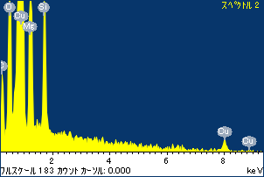

ﾌﾟﾛｼﾞｪｸﾄ : ﾌﾟﾛｼﾞｪｸﾄ 1

ｵｰﾅｰ : Administrator

領域 分析領域 2

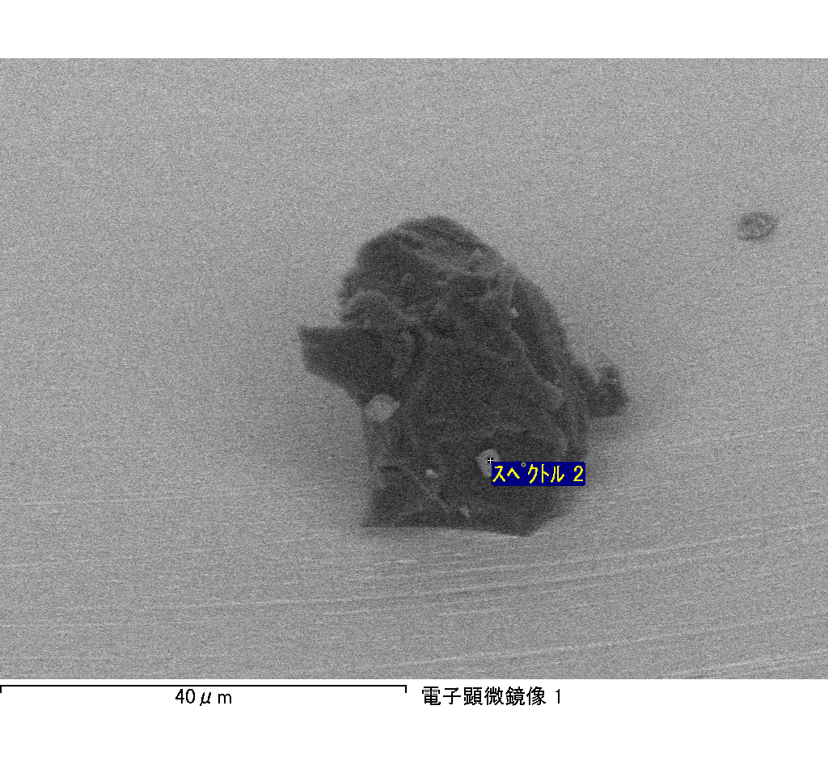

ｽﾍﾟｸﾄﾙﾗﾍﾞﾙ: ｽﾍﾟｸﾄﾙ 3

ﾗｲﾌﾞﾀｲﾑ 88.5 s

収集ｼﾞｵﾒﾄﾘ[度] :

試料傾斜角 = 0.0

方位角 = 0.0

ｴﾚﾍﾞｰｼｮﾝ = 30.0

加速電圧 = 10.00 kV

ｽﾍﾟｸﾄﾙ全ｶｳﾝﾄ数 = 85373

|  |  |  |  |
| --- | --- | --- | --- |
| ｻﾝﾌﾟﾙﾃﾞｰﾀ : | ｴﾈﾙｷﾞｰ[eV] | 分解能[eV] | ｶｳﾝﾄ数 |
| ｽﾄﾛｰﾌﾞ : | 3.8 | 51.63 | 898042 |
|  |  |  |  |

定量最適化がおこなわれていません

ｽﾍﾟｸﾄﾙ処理 :

省略されたﾋﾟｰｸはありません

処理ｵﾌﾟｼｮﾝ : 酸素 ｽﾄｲｷｵﾒﾄﾘ (ﾉｰﾏﾗｲｽﾞ)

繰り返し回数 = 1

ｽﾀﾝﾀﾞｰﾄﾞ :

Na Albite 1999/06/01

Mg MgO 1999/06/01

Al Al2O3 1999/06/01

Si SiO2 1999/06/01

P GaP 1999/06/01

S FeS2 1999/06/01

K MAD-10 Feldspar 1999/06/01

Ca Wollastonite 1999/06/01

Cr Cr 1999/06/01

Mn Mn 1999/06/01

Fe Fe 1999/06/01

Ni Ni 1999/06/01

|  |  |  |  |  |  |
| --- | --- | --- | --- | --- | --- |
| 元素 | 質量濃度 | 原子数 | 化合物 | 化学式 |  |
|  | [%] | 濃度[%] | 濃度[%] |  |  |
| Na K | 67.67 | 70.08 | 91.22 | Na2O |  |
| Mg K | -6.80 | -6.66 | -11.28 | MgO |  |
| Al K | -1.85 | -1.63 | -3.49 | Al2O3 |  |
| Si K | -1.24 | -1.05 | -2.66 | SiO2 |  |
| P K | 1.83 | 1.41 | 4.20 | P2O5 |  |
| S K | -1.72 | -1.28 | -4.29 | SO3 |  |
| K K | 0.64 | 0.39 | 0.78 | K2O |  |
| Ca K | -1.64 | -0.97 | -2.29 | CaO |  |
| Cr K | -5.56 | -2.54 | -8.12 | Cr2O3 |  |
| Mn K | 5.62 | 2.44 | 7.26 | MnO |  |
| Fe K | 5.50 | 2.35 | 7.08 | FeO |  |
| Ni K | 16.97 | 6.88 | 21.60 | NiO |  |
| O | 20.56 | 30.59 |  |  |  |
| ﾄｰﾀﾙ | 100.00 |  |  |  |  |

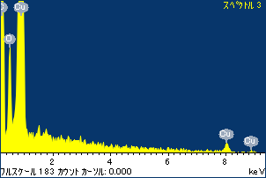

ﾌﾟﾛｼﾞｪｸﾄ : ﾌﾟﾛｼﾞｪｸﾄ 1

ｵｰﾅｰ : Administrator

領域 分析領域 2

